Componente curricular: LÍNGUA INGLESA

7º ano – 2º bimestre

SEQUÊNCIA DIDÁTICA 5 – Reading charts

Unidades temáticas

Estratégias de escrita: pré-escrita e escrita

Práticas de leitura e pesquisa

Objetos de conhecimento

Objetivos de leitura

Escrita: organização em parágrafos ou tópicos, com mediação do professor

Habilidades

(EF07LI09) Selecionar, em um texto, a informação desejada como objetivo de leitura.

(EF07LI13) Organizar texto em unidades de sentido, dividindo-o em parágrafos ou tópicos e subtópicos, explorando as possibilidades de organização gráfica, de suporte e de formato do texto.

Tempo estimado

3 aulas

1a Etapa: uma aula para a contextualização do gênero *chart* e para ativar o conhecimento prévio com questões gerais e perguntas de compreensão.

2a Etapa: uma aula para o levantamento das características desse gênero e de alguns aspectos linguísticos em exemplos.

3a Etapa: uma aula para a produção final, que se destina a colocar em prática os conhecimentos construídos nas etapas anteriores.

Avaliação: uma aula.

Se houver algum imprevisto, reserve uma ou duas aulas a mais na etapa necessária.

Desenvolvimento

Esta sequência didática objetiva desenvolver nos estudantes a habilidade de desenvolver estratégias de leitura de gráficos, de modo a aliar a leitura de palavra, número e imagem. Na leitura de gráficos, você pode realizar uma leitura mais global e também de informações/dados mais pontuais. Ao final, os estudantes deverão ser capazes de produzir um dos tipos de gráfico (*bar chart*, *pie chart*, *line chart* ou *area chart*) com base em um levantamento das comidas preferidas da região onde moram. Para isso, entrevistarão parentes e amigos.

1ª Etapa (Aula 1)

1. Look at the images below and choose the correct answer.

|  |  |
| --- | --- |
|  |  |

The texts above are types of:

a) list.

b) table.

c) chart.

Answer: c

2. The main purpose of charts is to:

a) give an opinion.

b) show graphic representation of data.

c) show a summary of a subject.

Answer: b

3. Responda às perguntas a seguir.

a) Você lê gráficos com facilidade? Justifique.

______________________________________________________________________________________

Resposta pessoal.

b) Quais elementos/recursos você encontra em um gráfico?

______________________________________________________________________________________

Números, palavras, porcentagem, cores.

4. Há alguns tipos de gráfico. Os mais comuns são: *bar chart*, *pie chart* e *line chart*. Associe a definição com o tipo de gráfico. Em seguida, reconheça os tipos de gráfico nas imagens.

a) Line chart ( ) represents data with rectangular bars.

b) Bar chart ( ) represents data in a circle.

c) Pie chart ( ) represents data with points connected by lines.

a) Line chart: represents data with points connected by lines.

b) Bar chart: represents data with rectangular bars.

c) Pie chart: represents data in a circle.

I.

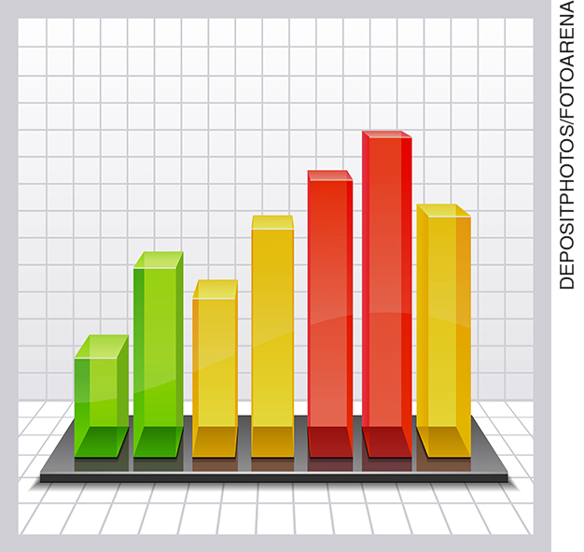

Bar chart

II.

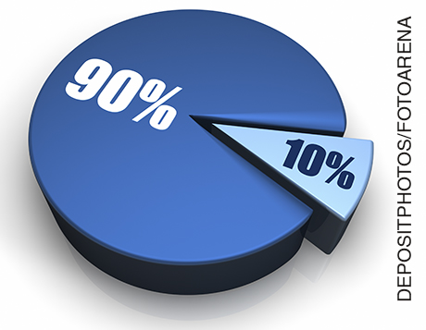

Pie chart

III.



Line chart

2ª Etapa (Aula 2)

1. Observe o gráfico abaixo e responda às questões.

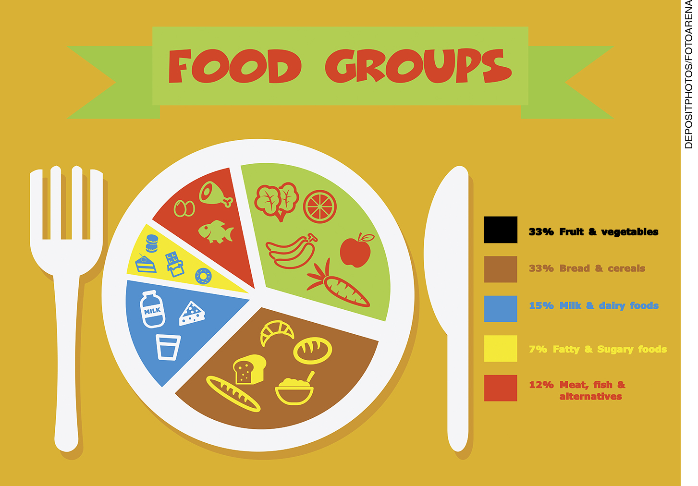

a) Que tipo de gráfico é este: *bar chart*, *pie chart* ou *line chart* ?

______________________________________________________________________________________

Pie chart.

b) Qual é o tema desse gráfico?

______________________________________________________________________________________

Grupos alimentares. Porque há segmentos relacionados a diferentes tipos de alimentos.

c) Quantos grupos diferentes de alimentos você pode identificar?

______________________________________________________________________________________

Cinco: Fruit & vegetables, bread & cereals, milk & dairy foods, fatty & sugary foods, meat, fish & alternatives.

d) Quem poderia se interessar por esse tipo de gráfico?

______________________________________________________________________________________

Chefes de cozinha, nutricionistas, entre outros.

e) Quantas cores há no gráfico? Por quê?

______________________________________________________________________________________

Seis cores: azul, vermelho, amarelo, verde e marrom, além do fundo mostarda. Para diferenciar cada categoria representada no gráfico.

f) De todas as comidas presentes no gráfico, quais são os grupos que precisamos consumir em maior quantidade? (Aqueles que têm maior representatividade no gráfico?) Justifique.

______________________________________________________________________________________

Frutas e vegetais e carboidratos, pois constituem-se nos maiores segmentos.

2. Qual é sua comida preferida? Ela está representada nesse gráfico?

______________________________________________________________________________________

Resposta pessoal.

3. Você vai fazer uma entrevista com amigos e familiares, perguntando qual é a comida preferida deles. Traga as respostas na próxima aula.

Professor, esse levantamento pode ser realizado em duplas.

3ª Etapa (Aula 3)

Com os dados de sua entrevista em mãos, desenhe um gráfico (pode ser um *pie chart*, um *bar chart* ou um *line chart*) para representar as comidas preferidas na região onde moram. Depois, compartilhe seu gráfico com os colegas.

Professor, esta atividade pode ser realizada em conjunto com o professor de matemática, a fim de ajudá-los na transformação dos números levantados em porcentagem.

Acompanhamento das aprendizagens/habilidades dos estudantes

É importante que o processo avaliativo da aprendizagem de uma segunda língua seja realizado continuamente, levando em consideração o desenvolvimento das habilidades de produção do gênero trabalhado, o contexto de aprendizagem e as habilidades linguísticas e discursivas exploradas em cada sequência.

Nesta sequência, por exemplo, o professor pode avaliar considerando as características do tipo de gráfico escolhido pelos alunos em termos de disposição das informações e se há uma relação coerente entre o gráfico e o levantamento das informações da entrevista (se há uma representação coerente dessas informações no gráfico).